Муниципальное бюджетное общеобразовательное учреждение
«Средняя общеобразовательная школа №2»

Проектная работа по технологии
«Домик для кота своими руками»

Автор работы:
ученик 3 В класса
МБОУ «СОШ № 2»
Возмищев Ярослав
Руководитель:
Иванова Наталия Борисовна

Глазов
2024г.

Оглавление

- Введение…………………………………………………………2
- Основная часть
2.1 Необходимость домика и когтеточки для кошки……………….3
2.2. Выбор материала…………………………………………….4
2.3. Организация рабочего места…………………………………5-6
2.4 Технологическая карта изготовления домика и
когтеточки для кошки……………………………………………...7-8
2.5.Финансовый расчёт работы………………………………..9
3. Заключение ………………………………………………………10
4. Литература ………………………………………………………11
5. Приложение……………………………………………………….12-14

- Введение
Каждой домашней кошке нужен свой домик. Это индивидуальное место для отдыха. А домашняя когтеточка для кошки должна удовлетворять её естественные запросы. Поэтому я подумал, что можно сделать домик и когтеточку своими руками. Так возникла идея сделать настоящий «Кошачий дом» из простых и доступных материалов
Цель: сделать домик и когтеточку для кошки своими руками без лишних финансовых затрат.
Задачи:
- изучить необходимость домика и когтеточки для моего домашнего питомца;
- подготовить материалы для работы;
- выполнить работу качественно и эстетично;
- сравнить стоимость покупного изделия и изготовленного своими руками.
Практическая значимость:
- Использование домика и когтеточки в домашних условиях для нашего питомца. Сохранение целостности полового покрытия, обоев, обивки мебели.

  - Основная часть
2.1 Необходимость домика и когтеточки для кошки
Наши любимые питомцы нуждаются не только в заботе, ласке и хорошем уходе, но и в собственном небольшом домике. Домик для кошки - это особое место, в котором она чувствует себя комфортно и в безопасности.
Необходимость когтеточки связана с физиологическими особенностями кошек. Кошки нуждаются в когтеточивании растущих когтей, и также когтеточки для кошек служат меткой для обозначения своей территории.
Сегодня многочисленные производители продукции для животных предлагают широкий ассортимент домиков для котов. Это могут быть уютные корзины, лежанки, домики в виде будки, гамаки и даже целые кошачьи «жилые» комплексы, которые включают в себя не только место для сна, а когтеточку, гамак, игровую зону. Изготавливают кошачьи домики из различных материалов: плюш, деревянные прутья, хлопковая ткань, нейлон, искусственный мех, поролон. Когтеточку можно приобрести во многих зоомагазинах - это могут быть столбики, дощечки или коврики, оббитые прочной тканью.

2.2. Выбор материала
Коты очень любят играть с бумагой. К тому же природные запахи их привлекают, а, как известно, картон пахнет деревом, а значит природой. Такой материал отлично сохраняет тепло, что немало значит для комфортного отдыха. Домик я решил сделать трехэтажный в виде замка. Он состоит из домика с двумя отверстиями и наблюдательной вышки.
Оптимальной формой когтеточки считается столбик. Для изготовления когтеточки мне понадобился кусок плотного картона, из которого я изготовил трубу и обмотал её джутовой веревкой.
Для создания домика мне понадобились
- Ножницы
- Картонные коробки.
- Джутовый шнур
- Простой карандаш
- Канцелярский нож
- Термопистолет
- Самоклеющаяся бумага

2.3 Организация рабочего места
Я старался работать в дневное время суток, чтобы сохранить остроту зрения. Рабочее место устроил так, чтобы свет падал из окна с левой стороны. На моем столе во время работы не было лишних предметов. Я соблюдала правила по технике безопасности при обращении с колющими и режущими предметами.
Техника безопасности при работе канцелярским ножом
- Выдвигать небольшую часть лезвия
- Работать канцелярским ножом на рабочей доске
- Выполняя надрезы, крепко держать нож одной рукой, а второй – материал с которыми работаешь.
- В случае, когда нож находиться в рабочем состоянии, лезвие должно быть спрятанным внутрь.
Техника безопасности при работе с термопистолетом
- Не оставлять без присмотра
- При работе термопистолет ставить на подставку, а не класть на бок.
- Работать только исправным инструментом
- Не прикасаться к кончику пистолета и трогать горячий клей.
- По окончанию работы выключить.

Техника безопасности при работе с ножницами
- Храните ножницы в указанном месте в определённом положении.
- При работе внимательно следите за направлением резания.
- Не работайте с тупыми ножницами и с ослабленным шарнирным креплением.
- Не держите ножницы лезвием вверх.
- Не оставляйте ножницы с открытыми лезвиями.
- Не режьте ножницами на ходу.
- Не подходите к товарищу во время работы.
- Передавайте закрытые ножницы кольцами вперёд.
- Во время работы удерживайте материал левой рукой так, чтобы пальцы были в стороне от лезвия.
Техника безопасности при работе с клеем
- С клеем обращайтесь осторожно. Клей ядовит!
- Наноси клей на поверхность изделия.
- Нельзя, чтобы клей попадал на пальцы рук, лицо, особенно глаза.
- При попадании клея в глаза надо немедленно промыть их в большом количестве воды.
- По окончании работы обязательно вымыть руки.
- При работе с клеем пользуйтесь салфеткой.
2.4 Технологическая карта изготовления домика и когтеточки для кошки
Последовательность выполнения работы | Технологические условия
Подготовка необходимых материалов и инструментов для изготовления домика
Отмечаем и прорезаем место для входа и окошко | Работа с помощью карандаша, линейки и канцелярского ножа
Отмечаем размеры коробки на самоклеющейся бумаге и обклеиваем коробку бумагой. | Работа с ножницами и бумагой.
Из коробки мастерим наблюдательную вышку | Работа с помощью карандаша, линейки и канцелярского ножа
Обклеиваем наблюдательную вышку самоклеющейся бумагой | Работа с ножницами, бумагой.
Соединяем все три коробки между собой | Работа с термопистолетом.
Подготовка необходимых материалов и инструментов для изготовления когтеточки
Вырезаем и склеиваем круги из картона, которые послужат основанием кгтеточки | Работа с помощью карандаша, клея и канцелярского ножа.
Обматываем трубу джутовой верёвкой | Работа с джутовой верёвкой.
Устанавливаем трубу рядом коробкой и приклеиваем | Работа с термопистолетом.

2.5 Финансовый расчёт работы
1.Коробка-3 штуки взял в магазине бесплатно
2.Самоклеящаюся бумага – 200 рублей.
3.Джутовая верёвка-100 рублей.
4.Стержни для Клей-пистолета-110руб.
Итого, мы затратили на изготовление домика и когтеточки 410 рублей, получилось гораздо дешевле готового изделия.

Заключение
В ходе творческой работы я достиг цели проекта, решил все поставленные задачи,. Изучил необходимость домика и когтеточки для кошки, подготовил необходимый материал, выполнил работу качественно и аккуратно, соблюдая технику безопасности. Научился использовать бросовый материал. Наш кот Силя по достоинству оценил подарок.
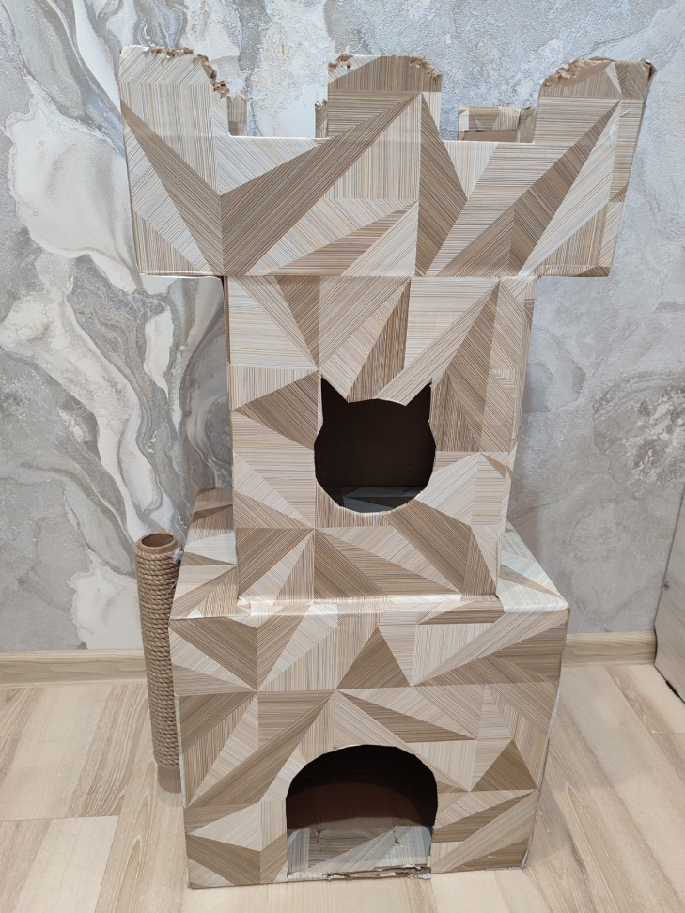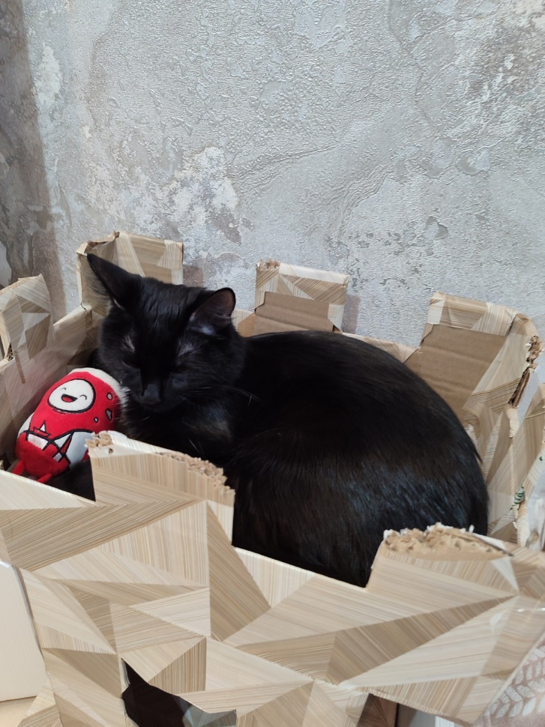
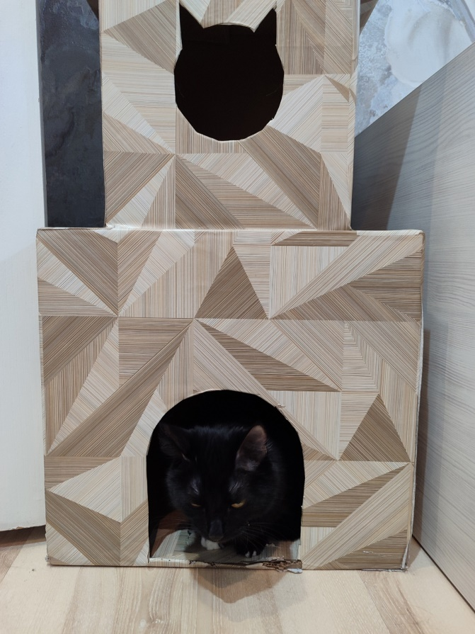

Список литературы
- http://roomplan.ru/
- http://www.inmyroom.ru/
- http://murkote.com/kogtetochka-svoimi-rukami/
- http://creahands.ru/kogtetochka-dlya-koshek/

